Dia 1:
Se inicio con un prototipo del formulario inicial y se detallo el diagrama de grant para la organización del trabajp
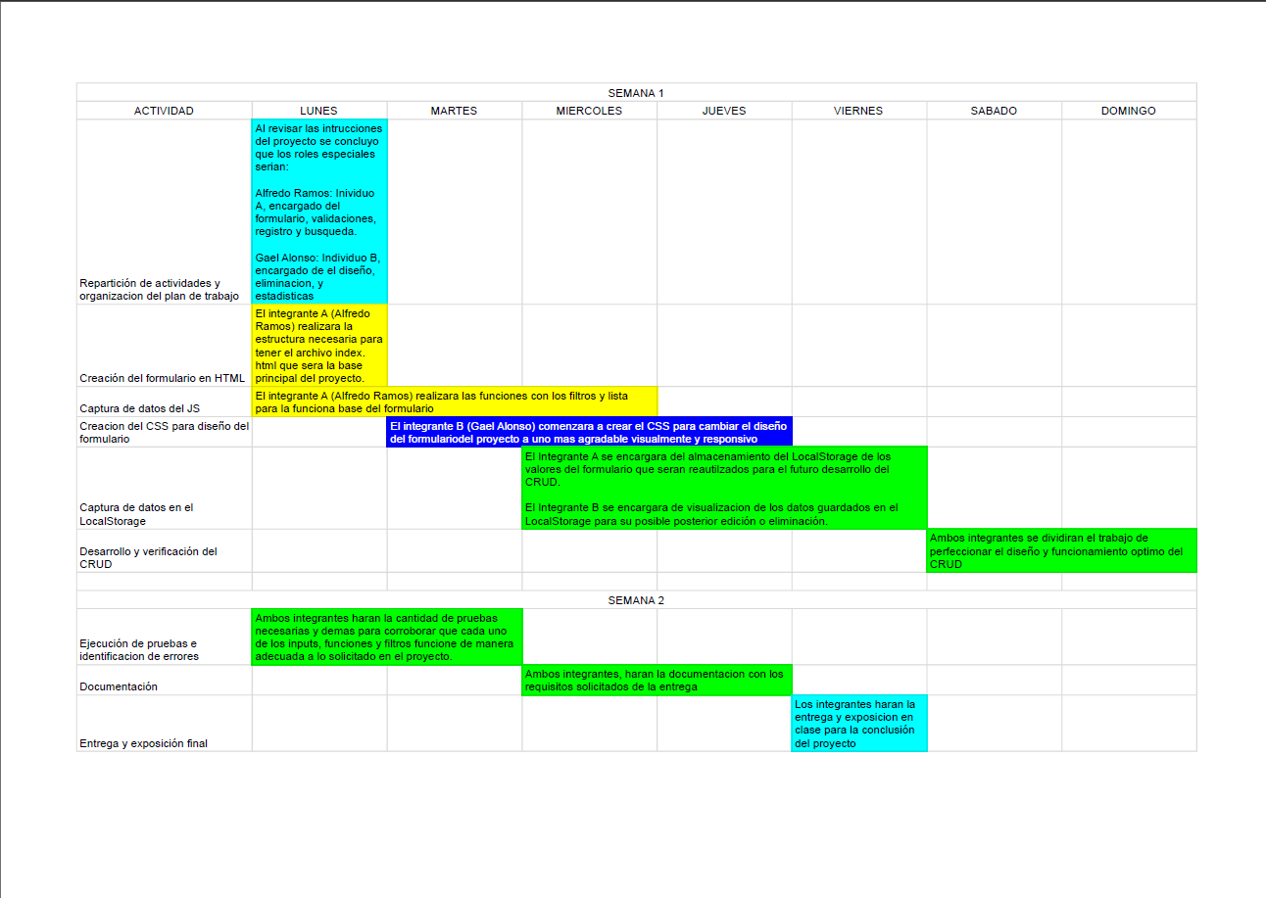
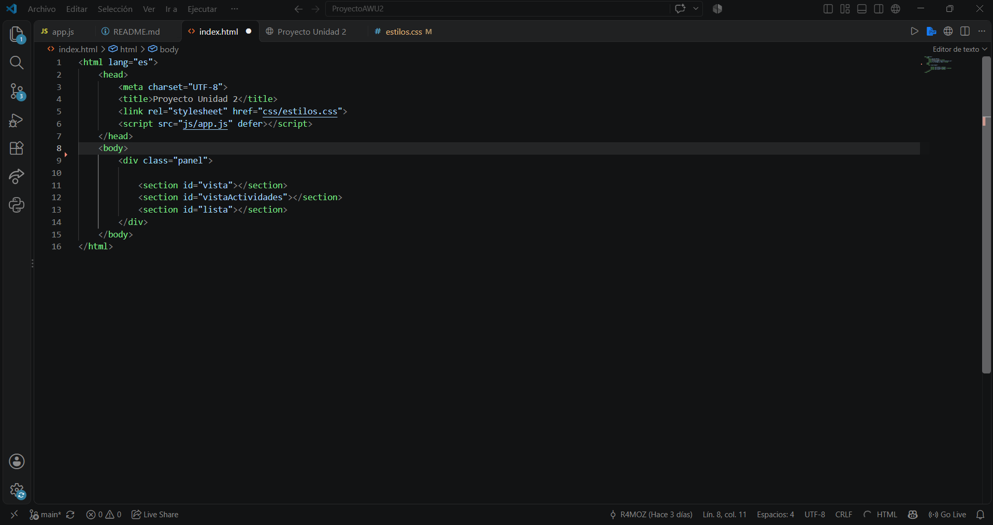

Dia 2:
Se comenzó a trabajar en el archivo js para validación de campos y despliegue de los inputs
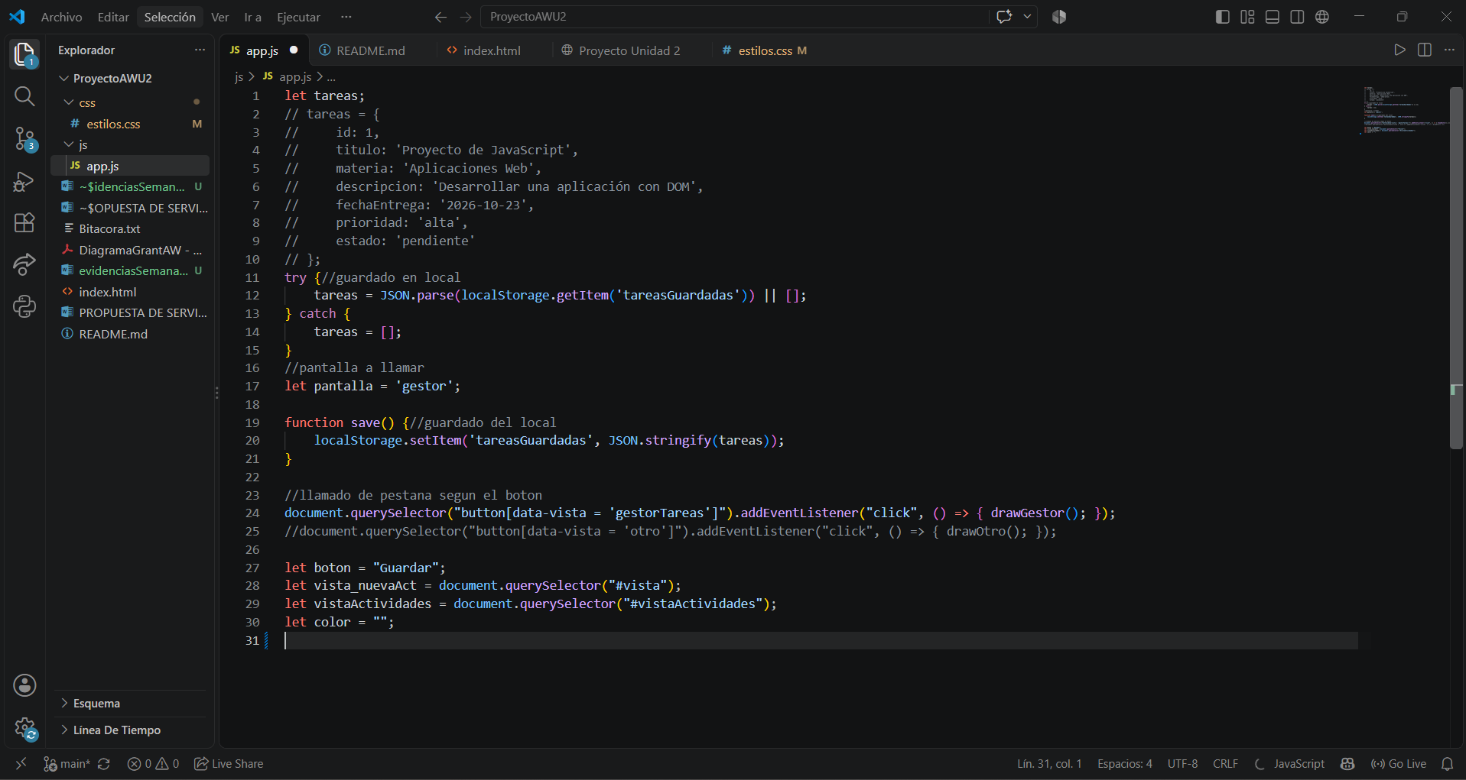
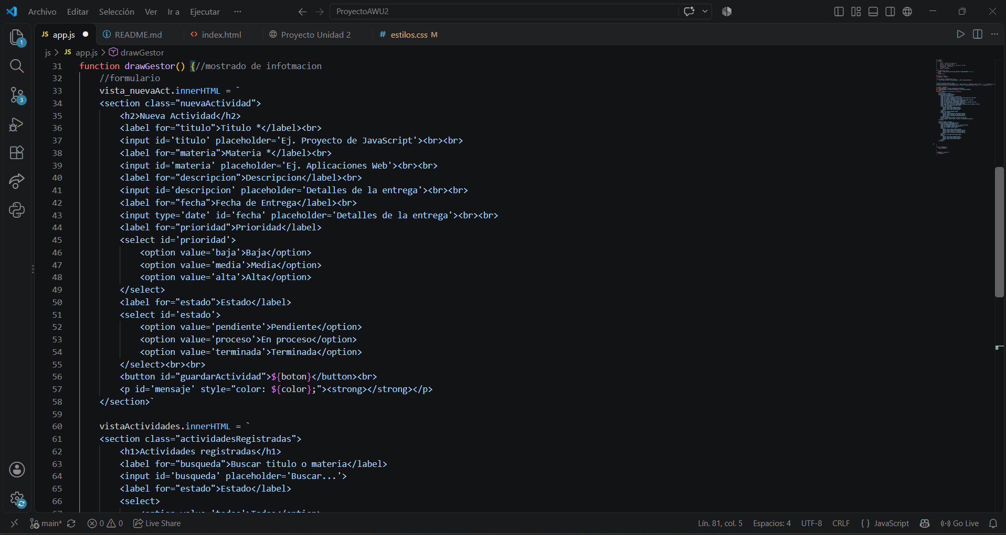
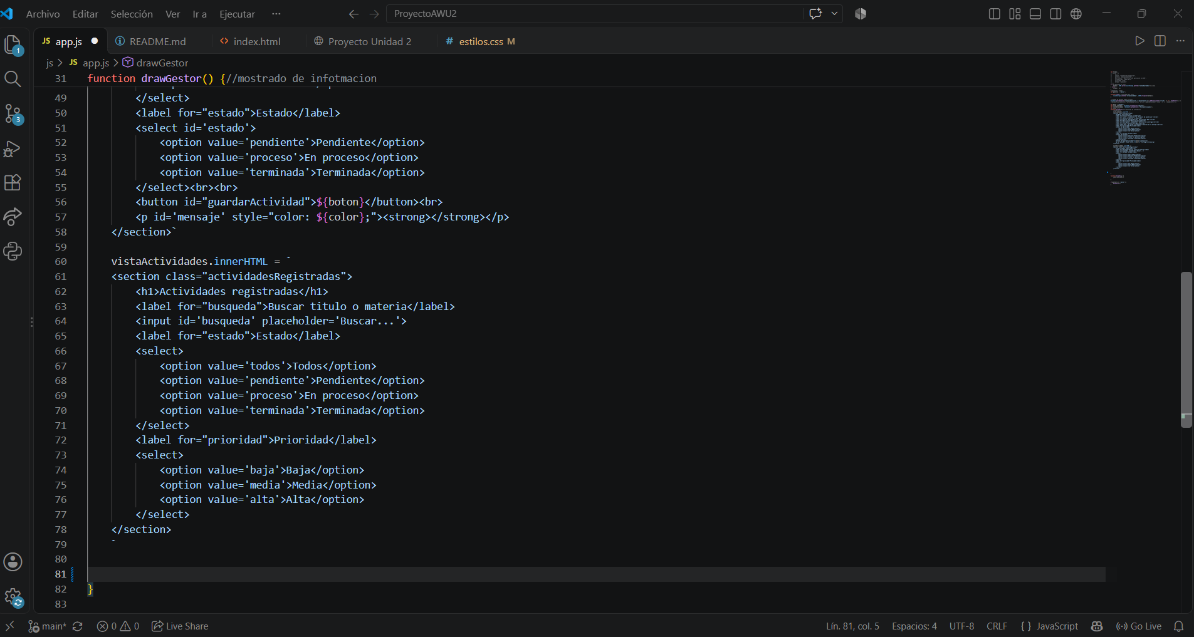

Dia 3:
Se empezó a modificar el css tomando como referencia uno de una practica pasada con algunos ajustes para que luzca lo mas parecido al de referencia
